概念
- *单井循环系统**20世纪70年代末期在美国的东北岸开始运用，是土壤耦合热泵同套管换热器的一种变形。
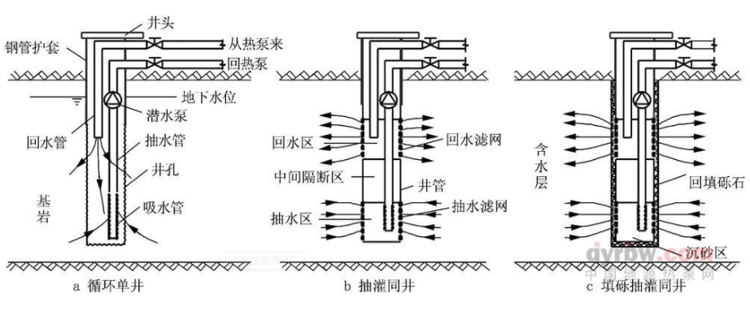

特点
它与其他的地下埋管换热器相比，具有如下的特点：
①换热介质直接与井壁岩土接触换热，因而没有井管和灰浆热阻。
②与埋地U形管换热器相比，同为150mm的井孔，U形管直径仅为40mm，因此大大增加了换热面积。
③井壁凹凸不平，换热介质在里面流动时产生大量涡流，增强了换热。
④地下水可以直接经过井壁进入系统，与循环水掺混，改善系统的换热性能，提高系统的性能系数。
⑤由于换热的增强，每千瓦热泵容量的井孔深度大大减少。
⑥高峰负荷期间，单井循环系统常通过一定比例的循环水来引入一定量的地下水，以保持适中的循环水温度。

